Приложение 1
Матрица соответствия компетенций и составных частей ОПСПО ППССЗ
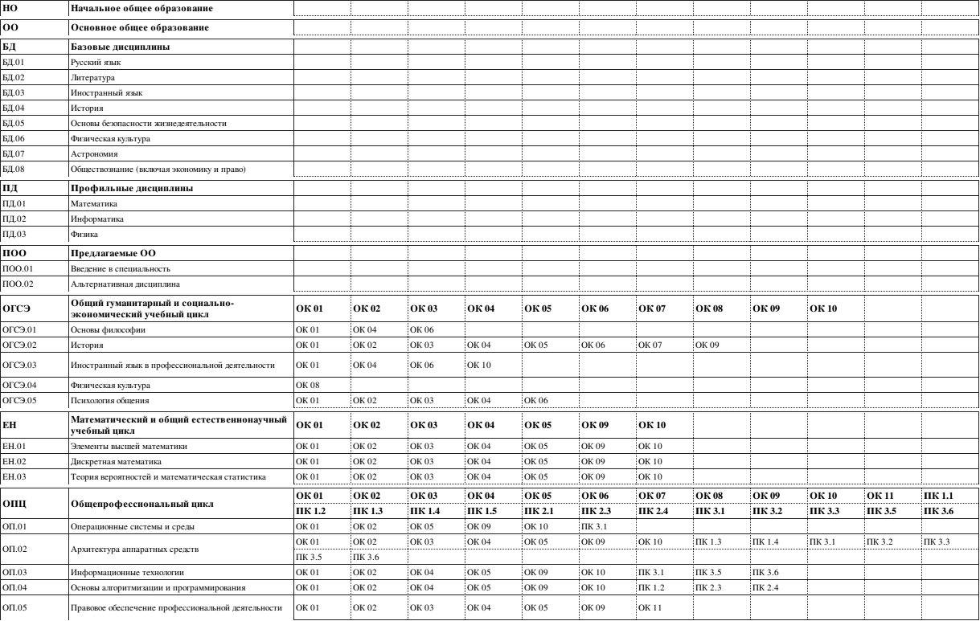

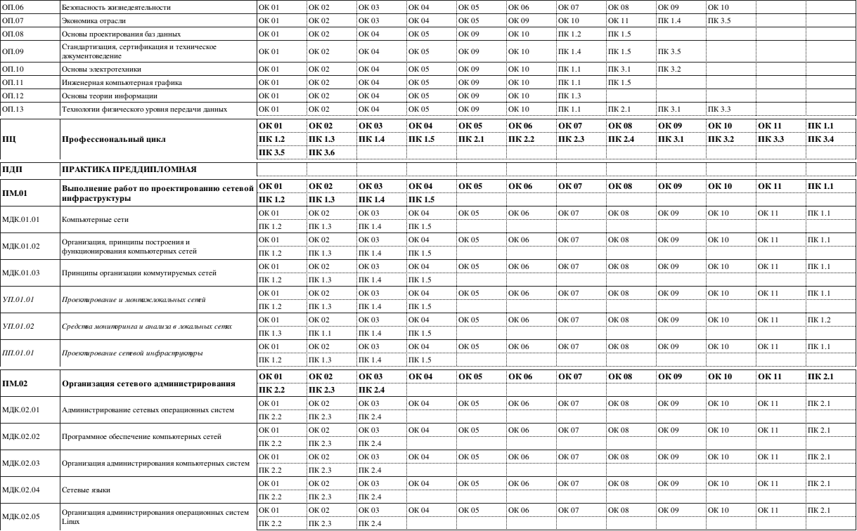

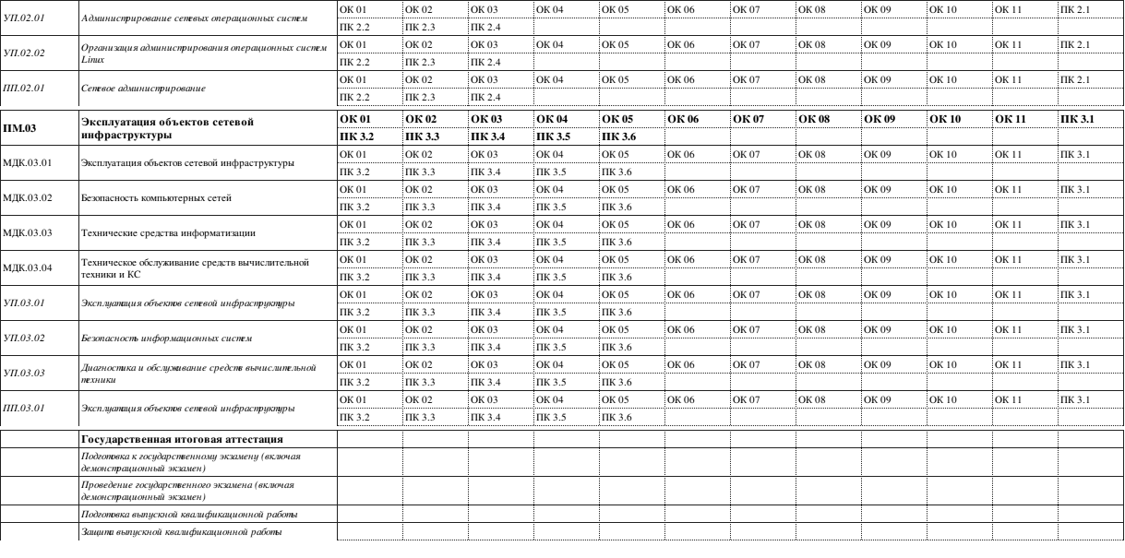
Приложение 2

Общие и профессиональные компетенции
специальность 09.02.06 "Сетевое и системное администрирование"
Виды профессиональной деятельности | Код компетенции | Компетенции | Результат освоения
Общие компетенции
Выполнение работ по рпоектированию сетевой инфраструктуры | ОК 1. | Выбирать способы решения задач профессиональнойдеятелоьности, применительно к различным контекстам. | знать:  общие принципы построения сетей, сетевых топологий,  многослойной модели OSI, требований к компьютерным сетям;  архитектуру протоколов, стандартизации сетей, этапов  проектирования сетевой инфраструктуры;  базовые протоколы и технологий локальных сетей;  принципы построения высокоскоростных локальных сетей;  стандарты кабелей, основных виды коммуникационных  устройств, терминов, понятий, стандартов и типовых элементов  структурированной кабельной системы.  уметь:  проектировать локальную сеть, выбирать сетевые топологии;  использовать многофункциональные приборы мониторинга,  программно-аппаратные средства технического контроля локальной сети.  иметь практический опыт в:  проектировании архитектуры локальной сети в соответствии  с поставленной задачей;  установке и настройке сетевых протоколов и сетевого  оборудования в соответствии с конкретной задачей;  выборе технологии, инструментальных средств при организации процесса исследования объектов сетевой инфраструктуры;  обеспечении безопасного хранения и передачи информации в  локальной сети;  использовании специального программного обеспечения для  моделирования, проектирования и тестирования компьютерных сетей.
 | ОК 2. | Осуществлять поиск, анализ и интерпретацию информации, необходимой для выполнения задач профессиональной деятельности.
 | ОК 3. | Планировать и реализовывать собственное профессиональное и личное развитие.
 | ОК 4. | Работать в коллективе и команде, эффектиыно взаимодействовать с коллегами, руководством, клиентами.
 | ОК 5. | Осуществлять устную и письменную коммуникациюна государственном языке с учетом особенностей поциального и культурного контента.
 | ОК 6. | Проявлять гражданско-патриотическую позицию, демонстрировать осозаннное поведение на основе традиционных общечеловеческих ценностей.
 | ОК 7. | Содействовать сохранению окружающей среды, ресурсосбережению, эффективно действовать в чрезвычайных ситуациях.
 | ОК 8. | Использовать средства физической культуры для сохранения и укреплениря здоровья в процессе профессональной деятельности и поддержания необходимого уровня физической подготовленности.
 | ОК 9. | Использовать информационные технологии в профессиональной деятельности.
 | ОК 10. | Пользоваться профессиональной документацией на государственном и иностранном языке.
 | ОК 11. | Планировать предпринимательскую деятельность в профессиональной сфере.
Организация сетевого администрирования | ОК 1. | Выбирать способы решения задач профессиональнойдеятелоьности, применительно к различным контекстам. | знать:  основные направления администрирования компьютерных  сетей;  утилиты, функции, удаленное управление сервером; технологию  безопасности, протоколов авторизации, конфиденциальности и безопасности при работе с сетевыми ресурсами.  уметь:  администрировать локальные вычислительные сети;  принимать меры по устранению возможных сбоев; обеспечивать  защиту при подключении информационно телекоммуникационной сети.  иметь практический опыт в: установке, настройке и сопровождении, контроле  использования сервера и рабочих станций для безопасной передачи информации.
 | ОК 2. | Осуществлять поиск, анализ и интерпретацию информации, необходимой для выполнения задач профессиональной деятельности.
 | ОК 3. | Планировать и реализовывать собственное профессиональное и личное развитие.
 | ОК 4. | Работать в коллективе и команде, эффектиыно взаимодействовать с коллегами, руководством, клиентами.
 | ОК 5. | Осуществлять устную и письменную коммуникациюна государственном языке с учетом особенностей поциального и культурного контента.
 | ОК 6. | Проявлять гражданско-патриотическую позицию, демонстрировать осозаннное поведение на основе традиционных общечеловеческих ценностей.
 | ОК 7. | Содействовать сохранению окружающей среды, ресурсосбережению, эффективно действовать в чрезвычайных ситуациях.
 | ОК 8. | Использовать средства физической культуры для сохранения и укреплениря здоровья в процессе профессональной деятельности и поддержания необходимого уровня физической подготовленности.
 | ОК 9. | Использовать информационные технологии в профессиональной деятельности.
 | ОК 10. | Пользоваться профессиональной документацией на государственном и иностранном языке.
 | ОК 11. | Планировать предпринимательскую деятельность в профессиональной сфере.
Эксплуатация объектов сетевой инфраструктуры | ОК 1. | Выбирать способы решения задач профессиональнойдеятелоьности, применительно к различным контекстам. | знать:  архитектуру и функции систем управления сетями, стандарты  систем управления;  средства мониторинга и анализа локальных сетей;  методы устранения неисправностей в технических средствах.  уметь:  выполнять мониторинг и анализ работы локальной сети с  помощью программно-аппаратных средств;  осуществлять диагностику и поиск неисправностей всех  компонентов сети;  выполнять действия по устранению неисправностей.  иметь практический опыт в:  обслуживании сетевой инфраструктуры, восстановлении  работоспособности сети после сбоя;удаленном администрировании и восстановлении работоспособности сетевой инфраструктуры;  поддержке пользователей сети, настройки аппаратного и  программного обеспечения сетевой инфраструктуры.
 | ОК 2. | Осуществлять поиск, анализ и интерпретацию информации, необходимой для выполнения задач профессиональной деятельности.
 | ОК 3. | Планировать и реализовывать собственное профессиональное и личное развитие.
 | ОК 4. | Работать в коллективе и команде, эффектиыно взаимодействовать с коллегами, руководством, клиентами.
 | ОК 5. | Осуществлять устную и письменную коммуникациюна государственном языке с учетом особенностей поциального и культурного контента.
 | ОК 6. | Проявлять гражданско-патриотическую позицию, демонстрировать осозаннное поведение на основе традиционных общечеловеческих ценностей.
 | ОК 7. | Содействовать сохранению окружающей среды, ресурсосбережению, эффективно действовать в чрезвычайных ситуациях.
 | ОК 8. | Использовать средства физической культуры для сохранения и укреплениря здоровья в процессе профессональной деятельности и поддержания необходимого уровня физической подготовленности.
 | ОК 9. | Использовать информационные технологии в профессиональной деятельности.
 | ОК 10. | Пользоваться профессиональной документацией на государственном и иностранном языке.
 | ОК 11. | Планировать предпринимательскую деятельность в профессиональной сфере.
Профессиональные компетенции
Выполнение работ по рпоектированию сетевой инфраструктуры | ПК 1.1 | Выполнять проектирование кабельной структуры компьютерной сети. | знать:  общие принципы построения сетей, сетевых топологий,  многослойной модели OSI, требований к компьютерным сетям;  архитектуру протоколов, стандартизации сетей, этапов  проектирования сетевой инфраструктуры;  базовые протоколы и технологий локальных сетей;  принципы построения высокоскоростных локальных сетей;  стандарты кабелей, основных виды коммуникационных  устройств, терминов, понятий, стандартов и типовых элементов  структурированной кабельной системы.  уметь:  проектировать локальную сеть, выбирать сетевые топологии;  использовать многофункциональные приборы мониторинга,  программно-аппаратные средства технического контроля локальной сети.  иметь практический опыт в:  проектировании архитектуры локальной сети в соответствии  с поставленной задачей;  установке и настройке сетевых протоколов и сетевого  оборудования в соответствии с конкретной задачей;  выборе технологии, инструментальных средств при организации процесса исследования объектов сетевой инфраструктуры;  обеспечении безопасного хранения и передачи информации в  локальной сети;  использовании специального программного обеспечения для  моделирования, проектирования и тестирования компьютерных сетей.
 | ПК 1.2 | Осуществлять выбор технологии, инструментный средств и средств вычислительной техники при организации процесса разработки и исследования объектов профессиональной деятельности.
 | ПК 1.3 | Обеспечить защиту информации в сети с использованием программно-аппаратных средств.
 | ПК 1.4 | Принимать участие в приемо-сдаточных испытаниях компьютерных сетей и сетевого оборудования различного уровня и в оценке качества и экономической эффективности сетевой топологии.
 | ПК1.5 | Выполнять требования нормативно-технической документации, иметь  опыт оформления проектной документации.
Организация сетевого администрирования | ПК 2.1 | Администрировать локальные вычислительные сети и принимать  меры по устранению возможных сбоев. | знать:  основные направления администрирования компьютерных  сетей;  утилиты, функции, удаленное управление сервером; технологию  безопасности, протоколов авторизации, конфиденциальности и безопасности при работе с сетевыми ресурсами.  уметь:  администрировать локальные вычислительные сети;  принимать меры по устранению возможных сбоев; обеспечивать  защиту при подключении информационно телекоммуникационной сети.  иметь практический опыт в: установке, настройке и сопровождении, контроле  использования сервера и рабочих станций для безопасной передачи информации.
 | ПК 2.2 | Администрировать сетевые ресурсы в информационных системах.
 | ПК 2.3 | Обеспечивать сбор данных для анализа использования и  функционирования программно-технических средств компьютерных сетей.
 | ПК 2.4 | Взаимодействовать со специалистами смежного профиля при  разработке методов, средств и технологий применения объектов профессиональной  деятельности.
Эксплуатация объектов сетевой инфраструктуры | ПК 3.1 | Устанавливать, настраивать, эксплуатировать и обслуживать  технические и программно-аппаратные средства компьютерных сетей. | знать:  архитектуру и функции систем управления сетями, стандарты  систем управления;  средства мониторинга и анализа локальных сетей;  методы устранения неисправностей в технических средствах.  уметь:  выполнять мониторинг и анализ работы локальной сети с  помощью программно-аппаратных средств;  осуществлять диагностику и поиск неисправностей всех  компонентов сети;  выполнять действия по устранению неисправностей.  иметь практический опыт в:  обслуживании сетевой инфраструктуры, восстановлении  работоспособности сети после сбоя;удаленном администрировании и восстановлении работоспособности сетевой инфраструктуры;  поддержке пользователей сети, настройки аппаратного и  программного обеспечения сетевой инфраструктуры.
 | ПК 3.2 | Проводить профилактические работы на объектах сетевой  инфраструктуры и рабочих станциях.
 | ПК 3.3 | Устанавливать, настраивать, эксплуатировать и обслуживать сетевые  конфигурации.
 | ПК 3.4 | Участвовать в разработке схемы послеаварийного восстановления  работоспособности компьютерной сети, выполнять восстановление и резервное  копирование информации.
 | ПК 3.5 | Организовывать инвентаризацию технических средств сетевой  инфраструктуры, осуществлять контроль оборудования после его ремонта.
 | ПК 3.6 | Выполнять замену расходных материалов и мелкий ремонт  периферийного оборудования, определять устаревшее оборудование и программные  средства сетевой инфраструктуры.

Приложение 3

Состав преподавателей, обеспечивающих образовательный процесс по ОПСПО ППССЗ
специальность 09.02.06 "Сетевое и системное администрирование"
№ п/п | Индекс | Дисциплина | ФИО преподавателя | Образование | Специальность, квалификация, образовательная организация, год окончания | Наличие ученой степени, званий, категорий | Педагогический стаж | Повышение квалификации, стажировка (дата, место прохождения) | Наличие опыта деятельности в соответствующей профессиональной сфере
1 | БД.01 | Русский язык | Петкова Н.Е. | высшее | КГУ. 1980. Русский язык и литература. Филолог- преподаватель | нет | 17 | 2014 г. – ФГБОУ ВПО «РЭУ им. Г.В. Плеханова», «Русский язык и культура речи в профессиональной сфере деятельности: деловой человек говорит и пишет по-русски». ФГБОУ ВО «РЭУ им. Г.В. Плеханова».2017 | ДА
2 | БД.02 | Литература | Петкова Н.Е. | высшее | КГУ. 1980. Русский язык и литература. Филолог- преподаватель | нет | 17 | 2014 г. – ФГБОУ ВПО «РЭУ им. Г.В. Плеханова», «Русский язык и культура речи в профессиональной сфере деятельности: деловой человек говорит и пишет по-русски». ФГБОУ ВО «РЭУ им. Г.В. Плеханова».2017 | ДА
3 | БД.03 | Иностранный язык | Лосикова А.Л. | высшее | Московский педагогический колледж № 8, 2009; Московский педагогический государственный университет, 2012. Присуждена квалификация учитель начальных классов и учитель иностранного языка (английского) по специальности «Педагогика и методика начального образования с дополнительной специальностью иностранный язык (английский). | нет | 6 | Курсы повышения квалификации по программе обучения «Оказание первой помощи пострадавшему в образовательной организации: реализуем федеральный закон «об образовании в РФ №273 –ФЗ», 2018г, Московский педагогический колледж № 18;  Обучение по курсу «Деловая переписка на английском языке» в Национальном Открытом Университете, 2018г. | ДА
4 | БД.03 | Иностранный язык | Николаева Н.Г. | высшее | Высшее.  Горьковский Государственный Педагогический Институт иностранных языков им. Н.А.Добролюбова. Факультет английского языка. Преподаватель английского и немецкого языков. | нет | 4 | - | ДА
5 | БД.04 | История | Головина В.В. | высшее | Дальневосточный Государственный Гуманитарный Университет.2014. Московский Православный Университет им. Иоанна Богослова. 2017. Бакалавр социально-экономического образования.Профиль:История. Магистр религиоведения. | нет | 3 | КПУ им.Астафьева.2014. ФГБОУ ВО «РЭУ им. Г.В. Плеханова- 2018г. АНО ВО "Московский институт современного академического образования".2016. | ДА
6 | БД.05 | Основы безопасности жизнедеятельности | Н.Е. Ключник | высшее | Московский государственный открытый педагогический университетУчитель биологии и экологии, юрист | нет | 3 | Российский государственный гуманитарный университет | ДА
7 | БД.06 | Физическая культура | Черемных А.С. | высшее | МГАФК Московская государственная академия физической культуры 2018 г. Специализация: Физическая культура. Квалификация: педагог по физической культуре. | нет | 1,5 года | Нет | ДА
8 | БД.07 | Астрономия | Селиверстова Е.А. | высшее | Коломенский педагогический институт Учитель физики и математики | нет | 25 | ФГБОУ ВО «РЭУ им. Г.В. Плеханова», 2014 | ДА
9 | БД.08 | Обществознание (включая экономику и право) | Позднякова Т.И. | высшее | Московски Государственный Социальный Университет. 2005. Социальная работа. Российский Государственный Социальный Университет. 2016. Юриспруденция.Профиль:Гражданско-правовой. | нет | 13 | ФГБОУ ВО «РЭУ им. Г.В. Плеханова».2018 | ДА
10 | ПД.01 | Математика | Лапшина Т.В. | высшее | Московский институт тонкой химической технологии им. М.В. Ломоносова, 1987 г, по специальности химическая технология биологически-активных соединений, квалификация  инженер химик-технолог | первая категория | 12 | - «Психолого-педагогическая подготовка преподавателя в профессиональном образовании: новые технологии и формы обучения», ФГБОУ ДПО «Государственный институт новых форм обучения» с 14 марта 2016 года по 25 марта 2016 года;  - «Инновационные технологии обучения по направлениям «Экономика» и «Менеджмент»» для ОУ СПО РЭУ имени Г.В. Плеханова с 01 декабря 2014 года по 19 декабря 2014 года;  - «Русский язык и культура речи в профессиональной сфере деятельности: деловой человек говорит и пишет по-русски», ФГБОУ ВПО РЭУ имени Г.В. Плеханова с 28 октября 2014 года по 14 ноября 2014 года.  - КПК по программе "Математика: теория и методика преподавания в образовательной организации" , ООО "Инфоурок", г.Смоленск, с 16.02.2018 по 25.04.2018, квалификация учитель математики | ДА
11 | ПД.02 | Информатика | Мотыльков К.В. | высшее | Математика. Математик. МГУ им. М,В. Ломоносова, 1982 | нет | 8 | Государственный институт новых форм обучения, Психолого-педагогическая подготовка преподавателя в профессиональном образовании: новые технологии и формы обучения, 2014 | ДА
12 | ПД.03 | Физика | Селиверстова Е.А. | высшее | Коломенский педагогический институт Учитель физики и математики | нет | 25 | ФГБОУ ВО «РЭУ им. Г.В. Плеханова», 2014 | ДА
13 | ПОО.01 | Введение в специальность | Губарьков Г.В. | среднее профессиональное | Федеральное государственное образовательное учреждение высшего образования  «Российский экономический университет им. Г.В. Плеханова» Московский приборостроительный техникум, 2017, Техник по компьютерным сетям | нет | 1 | - | ДА
14 | ПОО.02 | Альтернативная дисциплина | О.П. Каторгина | высшее | 1. Московский Колледж 1277, Переводчик специальной литературы, 1994г. 2. Высшее профессиональное, Московский Государственный технический Университет им.Н.Э.Баумана, 2000г. 3. Министерство образования и науки ООО Учебный центр «Профессионал», профессиональная переподготовка по программе «Педагог СПО. Теория и практика реализации ФГОС нового поколения», 2017г. 1. Квалификация- переводчик специальной литературы 2. Специальность «Системы жизнеобеспечения летательных аппаратов». Квалификация-инженер 3. Квалификация – педагог среднего профессионального образования | высшая | 16 | Формирование профессиональных навыков на основе стандарта Ворлдскиллс. Опыт Финляндии с посещением Национального чемпионата Ворлдскиллс Финляндия Тайтайя 2018 (Тампаре), Финляндия, 2018г. | ДА
15 | ОГСЭ.01 | Основы философии | Головина В.В. | высшее | Дальневосточный Государственный Гуманитарный Университет.2014. Московский Православный Университет им. Иоанна Богослова. 2017. Бакалавр социально-экономического образования.Профиль:История. Магистр религиоведения. | нет | 3 | КПУ им.Астафьева.2014. ФГБОУ ВО «РЭУ им. Г.В. Плеханова- 2018г. АНО ВО "Московский институт современного академического образования".2016. | ДА
16 | ОГСЭ.02 | История | Ермаков А.В. | высшее | Московский Государственный Гуманитарный Университет им.Шолохова.2012.Учитель истории. | нет | 5 | нет | ДА
17 | ОГСЭ.03 | Иностранный язык в профессиональной деятельности | Николаева Н.Г. | высшее | Высшее.  Горьковский Государственный Педагогический Институт иностранных языков им. Н.А.Добролюбова. Факультет английского языка. Преподаватель английского и немецкого языков. | нет | 4 | - | ДА
18 | ОГСЭ.03 | Иностранный язык в профессиональной деятельности | Лосикова А.Л. | высшее | Московский педагогический колледж № 8, 2009; Московский педагогический государственный университет, 2012. Присуждена квалификация учитель начальных классов и учитель иностранного языка (английского) по специальности «Педагогика и методика начального образования с дополнительной специальностью иностранный язык (английский). | нет | 6 | Курсы повышения квалификации по программе обучения «Оказание первой помощи пострадавшему в образовательной организации: реализуем федеральный закон «об образовании в РФ №273 –ФЗ», 2018г, Московский педагогический колледж № 18;  Обучение по курсу «Деловая переписка на английском языке» в Национальном Открытом Университете, 2018г. | ДА
19 | ОГСЭ.04 | Физическая культура | Оляшев Н.В. | высшее | Архангельский государственный педагогический институт.1990 г. Специализация: Физическое воспитание;  Квалификация: Учитель физической культуры; | к.п.н | 28/18 | РУДН 2017год | ДА
20 | ОГСЭ.05 | Психология общения | Синегубова Г.О. | высшее | Тамбовский Государственный Университет им. Г.Р.Державина. Филолог. Преподаватель филологии. ЧУ ООДПО Международная академия экспертизы и оценки. Психолог. 2016. | нет | 6 | 2014."Инновационные технологии обучения по направлениям"Экономика" и "Менеджмент"для ОУ СПО. ФГБОУ ВПО «РЭУ им. Г.В. Плеханова» 2014 г. – ФГБОУ ВПО «РЭУ им. Г.В. Плеханова», «Русский язык и культура речи в профессиональной сфере деятельности: деловой человек говорит и пишет по-русски». ФГБОУ ВО «РЭУ им. Г.В. Плеханова» 2018. | ДА
21 | ЕН.01 | Элементы высшей математики | Зимогорова М.В. | высшее | Костромской государственный университет им.Н.А. Некрасова, 2003 г, по специальности «Математика» с дополнительной специальностью «Информатика», учитель математики и информатики | первая категория | 11 | 1. «Русский язык и культура речи в профессиональной сфере деятельности: деловой человек говорит и пишет по-русски» ФГБОУ ВПО РЭУ имени Г.В. Плеханова с 28.10.14 по 14.11.14 года;  2. «Инновационные технологии обучения по направлениям «Экономика» и «Менеджмент» для ОУ СПО» ФГБОУ ВПО РЭУ имени Г.В. Плеханова с 01.12.14 по 19.12.14.  3. «Реализация образовательных программ с применением электронного обучения и дистанционных образовательных  технологий: педагогическая информатика и дизайн программ» с 28.03.16 по 08.04.16. ФГБОУ ДПО «Государственный институт новых форм обучения»  4. «Скрайбинг и веб-квест как инновационные технологии в условиях реализации ФГОС СПО» с 26.07.17 по 23.08.17 Учебный центр «Профессионал» г. Москва  5. Особенности инклюзивного образования в ВВУЗЕ (с применением дистанционных образовательных технологий)» с 02.04.2018 по 16.04.2018 Учебно-научный центр по переподготовке и повышению квалификации работников высшей школы ФГБОУ ВО "РЭУ им. Г.В. Плеханова" | ДА
22 | ЕН.02 | Дискретная математика | Зимогорова М.В. | высшее | Костромской государственный университет им.Н.А. Некрасова, 2003 г, по специальности «Математика» с дополнительной специальностью «Информатика», учитель математики и информатики | первая категория | 11 | 1. «Русский язык и культура речи в профессиональной сфере деятельности: деловой человек говорит и пишет по-русски» ФГБОУ ВПО РЭУ имени Г.В. Плеханова с 28.10.14 по 14.11.14 года;  2. «Инновационные технологии обучения по направлениям «Экономика» и «Менеджмент» для ОУ СПО» ФГБОУ ВПО РЭУ имени Г.В. Плеханова с 01.12.14 по 19.12.14.  3. «Реализация образовательных программ с применением электронного обучения и дистанционных образовательных  технологий: педагогическая информатика и дизайн программ» с 28.03.16 по 08.04.16. ФГБОУ ДПО «Государственный институт новых форм обучения»  4. «Скрайбинг и веб-квест как инновационные технологии в условиях реализации ФГОС СПО» с 26.07.17 по 23.08.17 Учебный центр «Профессионал» г. Москва  5. Особенности инклюзивного образования в ВВУЗЕ (с применением дистанционных образовательных технологий)» с 02.04.2018 по 16.04.2018 Учебно-научный центр по переподготовке и повышению квалификации работников высшей школы ФГБОУ ВО "РЭУ им. Г.В. Плеханова" | ДА
23 | ЕН.03 | Теория вероятностей и математическая статистика | Зимогорова М.В. | высшее | Костромской государственный университет им.Н.А. Некрасова, 2003 г, по специальности «Математика» с дополнительной специальностью «Информатика», учитель математики и информатики | первая категория | 11 | 1. «Русский язык и культура речи в профессиональной сфере деятельности: деловой человек говорит и пишет по-русски» ФГБОУ ВПО РЭУ имени Г.В. Плеханова с 28.10.14 по 14.11.14 года;  2. «Инновационные технологии обучения по направлениям «Экономика» и «Менеджмент» для ОУ СПО» ФГБОУ ВПО РЭУ имени Г.В. Плеханова с 01.12.14 по 19.12.14.  3. «Реализация образовательных программ с применением электронного обучения и дистанционных образовательных  технологий: педагогическая информатика и дизайн программ» с 28.03.16 по 08.04.16. ФГБОУ ДПО «Государственный институт новых форм обучения»  4. «Скрайбинг и веб-квест как инновационные технологии в условиях реализации ФГОС СПО» с 26.07.17 по 23.08.17 Учебный центр «Профессионал» г. Москва  5. Особенности инклюзивного образования в ВВУЗЕ (с применением дистанционных образовательных технологий)» с 02.04.2018 по 16.04.2018 Учебно-научный центр по переподготовке и повышению квалификации работников высшей школы ФГБОУ ВО "РЭУ им. Г.В. Плеханова" | ДА
24 | ОП.01 | Операционные системы и среды | М.В. Синдикаев | высшее | Московский приборостроительный техникум, (2015) специальность: 09.02.02 «Компьютерные сети» квалификация: техник по компьютерным сетям; Российский новый университет, (2016) специальность: 38.03.05 «Бизнес-информатика» квалификация: бакалавр; Московский гуманитарный институт, (2017) по программе: «Преподаватель высшей школы» квалификация: преподаватель высшей школы. | нет | 3 | Практика и методика подготовки кадров по профессии (специальности) «Сетевой и системный администратор» с учетом стандарта Ворлдскиллс Россия по компетенции «Сетевое и системное администрирование», г.Москва, 10.06.2017 | ДА
25 | ОП.02 | Архитектура аппаратных средств | М.В. Синдикаев | высшее | Московский приборостроительный техникум, (2015) специальность: 09.02.02 «Компьютерные сети» квалификация: техник по компьютерным сетям; Российский новый университет, (2016) специальность: 38.03.05 «Бизнес-информатика» квалификация: бакалавр; Московский гуманитарный институт, (2017) по программе: «Преподаватель высшей школы» квалификация: преподаватель высшей школы. | нет | 3 | Практика и методика подготовки кадров по профессии (специальности) «Сетевой и системный администратор» с учетом стандарта Ворлдскиллс Россия по компетенции «Сетевое и системное администрирование», г.Москва, 10.06.2017 | ДА
26 | ОП.03 | Информационные технологии | Жуков А.А. | среднее профессиональное | Федеральное государственное образовательное учреждение высшего образования  «Российский экономический университет им. Г.В. Плеханова» Московский приборостроительный техникум, 2017, Техник по компьютерным сетям | нет | 1 |  | ДА
27 | ОП.04 | Основы алгоритмизации и программирования | А.В. Колесавин | среднее профессиональное | Федеральное государственное образовательное учреждение высшего образования  «Российский экономический университет им. Г.В. Плеханова» Московский приборостроительный техникум, Техник по компьютерным сетям | нет | 2 | - | ДА
28 | ОП.05 | Правовое обеспечение профессиональной деятельности | Позднякова Т.И. | высшее | Московски Государственный Социальный Университет. 2005. Социальная работа. Российский Государственный Социальный Университет. 2016. Юриспруденция.Профиль:Гражданско-правовой. | нет | 13 | ФГБОУ ВО «РЭУ им. Г.В. Плеханова».2018 | ДА
29 | ОП.06 | Безопасность жизнедеятельности | Наумов А.И. | Высшее | Саратовское военное училище МООП РСФСР в 1966г.  Г.Москва, Военная академия им. М.В.Фрунзе в 1978г.  Общевойсковой офицер  Командно-штабная оперативно-тактическая  Офицер с высшим военным образованием | нет | 44/1 | Г.Ташкент 1985 год, факултет усовершенствования офицерского состава Высших курсов МВД СССР по программе командиров полков | ДА
30 | ОП.07 | Экономика отрасли | Руденко Т.В. | высшее | ГОУ ВПО Московский государственный агроинженерный университет им.Г.В.Горячкина 2006г. Прикладная информатика в экономике, Информатик-экономист | нет | 11 | ФГБОУ ВО "РЭУ им. Г.В. Плеханова" Особенности инклюзивного образования в ВУЗе (с применением дистанционных образовательных технологий") 2018г. | ДА
31 | ОП.08 | Основы проектирования баз данных | А.В. Колесавин | среднее профессиональное | Российский Экономический Университет им. Плеханова, Московский Приборостроительный Техникум Техник по компьютерным сетям | нет | 2 | - | ДА
32 | ОП.09 | Стандартизация, сертификация и техническое документоведение | Ермачкова И.Ю. | высшее | Российский государственный химико-технологический университет Инженер химик-технолог | первая | 12 | ФГБОУ ВО «РЭУ им. Г.В. Плеханова», 2014 | ДА
33 | ОП.10 | Основы электротехники | Г.В.Губарьков | среднее профессиональное | Федеральное государственное образовательное учреждение высшего образования  «Российский экономический университет им. Г.В. Плеханова» Московский приборостроительный техникум, 2017, Техник по компьютерным сетям | нет | 1 |  | ДА
34 | ОП.11 | Инженерная компьютерная графика | Бибикова Н.В. | высшее | Московский горный институт, 1988 Автоматика и телемеханика; Инженер-электрик | высшая |  | -2014 г.- ФГБОУ ВПО «РЭУ им. Г.В. Плеханова», «Инновационные технологии обучения по направлениям «Экономика» и «Менеджмент» для ССУЗов»;  -2014 г. – ФГБОУ ВПО «РЭУ им. Г.В. Плеханова», «Русский язык и культура речи в профессиональной сфере деятельности: деловой человек говорит и пишет по-русски»  -2016г- ФГБОУ ДПО «Государственный институт новых форм обучения», «Психолого-педагогическая подготовка преподавателя в профессиональном образовании: новые технологии и формы обучения»; | ДА
35 | ОП.12 | Основы теории информации | О.П. Каторгина | высшее | 1. Московский Колледж 1277, Переводчик специальной литературы, 1994г. 2. Высшее профессиональное, Московский Государственный технический Университет им.Н.Э.Баумана, 2000г. 3. Министерство образования и науки ООО Учебный центр «Профессионал», профессиональная переподготовка по программе «Педагог СПО. Теория и практика реализации ФГОС нового поколения», 2017г. 1. Квалификация- переводчик специальной литературы 2. Специальность «Системы жизнеобеспечения летательных аппаратов». Квалификация-инженер 3. Квалификация – педагог среднего профессионального образования | высшая | 16 | Формирование профессиональных навыков на основе стандарта Ворлдскиллс. Опыт Финляндии с посещением Национального чемпионата Ворлдскиллс Финляндия Тайтайя 2018 (Тампаре), Финляндия, 2018г. | ДА
36 | ОП.13 | Технологии физического уровня передачи данных | А.А. Каблов | среднее профессиональное | Федеральное государственное образовательное учреждение высшего образования  «Российский экономический университет им. Г.В. Плеханова» Московский приборостроительный техникум, 2016, Техник по компьютерным сетям | - | 2 | ГАПОУ "Межрегиональный центр компетенций - Казанский техникум информационных технологий и связи" ГАПОУ "Межрегиональный центр компетенций - Казанский техникум информационных технологий и связи", Практика и методика подготовки кадров по профессии (специальности) "Специалист по обслуживанию телекоммуникаций", 2017г. | ДА
37 | МДК.01.01 | Компьютерные сети | О.П. Каторгина | высшее | 1. Московский Колледж 1277, Переводчик специальной литературы, 1994г. 2. Высшее профессиональное, Московский Государственный технический Университет им.Н.Э.Баумана, 2000г. 3. Министерство образования и науки ООО Учебный центр «Профессионал», профессиональная переподготовка по программе «Педагог СПО. Теория и практика реализации ФГОС нового поколения», 2017г. 1. Квалификация- переводчик специальной литературы 2. Специальность «Системы жизнеобеспечения летательных аппаратов». Квалификация-инженер 3. Квалификация – педагог среднего профессионального образования | высшая | 16 | Формирование профессиональных навыков на основе стандарта Ворлдскиллс. Опыт Финляндии с посещением Национального чемпионата Ворлдскиллс Финляндия Тайтайя 2018 (Тампаре), Финляндия, 2018г. | ДА
38 | МДК.01.02 | Организация, принципы построения и функционирования компьютерных сетей | Володин И.М. | высшее | МПТ РЭУ им. Г.В. Плеханова по специальности «Компьютерные сети» с присвоением квалификации техника по компьютерным сетям. МГАУ Московский государственный агроинженерный университет им В.П.Горячкина. Прикладная информатика в экономике. | Первая, 2020 | 9 | ГАПОУ "Межрегиональный центр компетенций Казанский техникум информационных технологии и связи" ГАПОУ "Межрегиональный центр компетенций - Казанский техникум информационных технологий и связи", Практика и методика подготовки кадров по профессии (специальности) "Специалист по обслуживанию телекоммуникаций", 2017г. | ДА
39 | МДК.01.03 | Принципы организации коммутируемых сетей | О.П. Каторгина | высшее | 1. Московский Колледж 1277, Переводчик специальной литературы, 1994г. 2. Высшее профессиональное, Московский Государственный технический Университет им.Н.Э.Баумана, 2000г. 3. Министерство образования и науки ООО Учебный центр «Профессионал», профессиональная переподготовка по программе «Педагог СПО. Теория и практика реализации ФГОС нового поколения», 2017г. 1. Квалификация- переводчик специальной литературы 2. Специальность «Системы жизнеобеспечения летательных аппаратов». Квалификация-инженер 3. Квалификация – педагог среднего профессионального образования | высшая | 16 | Формирование профессиональных навыков на основе стандарта Ворлдскиллс. Опыт Финляндии с посещением Национального чемпионата Ворлдскиллс Финляндия Тайтайя 2018 (Тампаре), Финляндия, 2018г. | ДА
40 | МДК.02.01 | Администрирование сетевых операционных систем | Вилков А.Н. | среднее профессиональное | ФГБОУ ВО Российский Экономический Университет имени Г.В. Плеханова Московский Приборостроительный Техникум, 2017 Техник по компьютерным сетям | нет | 2 | Академия Вордскилс, Свидетельство оценочного эксперта демонстрационного экзамена. Апрель 2018 | ДА
41 | МДК.02.02 | Программное обеспечение компьютерных сетей | М.В. Синдикаев | высшее | Московский приборостроительный техникум, (2015) специальность: 09.02.02 «Компьютерные сети» квалификация: техник по компьютерным сетям; Российский новый университет, (2016) специальность: 38.03.05 «Бизнес-информатика» квалификация: бакалавр; Московский гуманитарный институт, (2017) по программе: «Преподаватель высшей школы» квалификация: преподаватель высшей школы. | нет | 3 | Практика и методика подготовки кадров по профессии (специальности) «Сетевой и системный администратор» с учетом стандарта Ворлдскиллс Россия по компетенции «Сетевое и системное администрирование», г.Москва, 10.06.2017 | ДА
42 | МДК.02.03 | Организация администрирования компьютерных систем | Бабошин А.С. | среднее профессиональное | Федеральное государственное образовательное учреждение высшего образования  «Российский экономический университет им. Г.В. Плеханова» Московский приборостроительный техникум, Техник по компьютерным сетям | нет | 0 |  | ДА
43 | МДК.02.04 | Сетевые языки | Журкин С.А. | среднее профессиональное | Федеральное государственное образовательное учреждение высшего образования  «Российский экономический университет им. Г.В. Плеханова» Московский приборостроительный техникум, 2017, Техник по компьютерным сетям | нет | 0 |  | ДА
44 | МДК.02.05 | Организация администрирования операционных систем Linux | Вилков А.Н. | среднее профессиональное | ФГБОУ ВО Российский Экономический Университет имени Г.В. Плеханова Московский Приборостроительный Техникум, 2017 Техник по компьютерным сетям | нет | 2 | Академия Вордскилс, Свидетельство оценочного эксперта демонстрационного экзамена. Апрель 2018 | ДА
45 | МДК.03.01 | Эксплуатация объектов сетевой инфраструктуры | Вилков А.Н. | среднее профессиональное | Федеральное государственное образовательное учреждение высшего образования  «Российский экономический университет им. Г.В. Плеханова» Московский приборостроительный техникум, 2017, Техник по компьютерным сетям | нет | 2 | Академия Вордскилс, Свидетельство оценочного эксперта демонстрационного экзамена. Апрель 2018 | ДА
46 | МДК.03.02 | Безопасность компьютерных сетей | Бабошин А.С. | среднее профессиональное | Федеральное государственное образовательное учреждение высшего образования  «Российский экономический университет им. Г.В. Плеханова» Московский приборостроительный техникум, 2017, Техник по компьютерным сетям | нет | 0 |  | ДА
47 | МДК.03.03 | Технические средства информатизации | М.В. Синдикаев | высшее | Московский приборостроительный техникум, (2015) специальность: 09.02.02 «Компьютерные сети» квалификация: техник по компьютерным сетям; Российский новый университет, (2016) специальность: 38.03.05 «Бизнес-информатика» квалификация: бакалавр; Московский гуманитарный институт, (2017) по программе: «Преподаватель высшей школы» квалификация: преподаватель высшей школы. | нет | 3 | Практика и методика подготовки кадров по профессии (специальности) «Сетевой и системный администратор» с учетом стандарта Ворлдскиллс Россия по компетенции «Сетевое и системное администрирование», г.Москва, 10.06.2017 | ДА
48 | МДК.03.04 | Техническое обслуживание средств вычислительной техники и КС | Бабошин А.С. | среднее профессиональное | Федеральное государственное образовательное учреждение высшего образования  «Российский экономический университет им. Г.В. Плеханова» Московский приборостроительный техникум, 2017, Техник по компьютерным сетям | нет | 0 |  | ДА

Приложение 4
Перечень материально-технического обеспечения дисциплин ОПСПО ППССЗ специальность 09.02.06 "Сетевое и системное администрированние"
№ п/п | Наименование дисциплин в соответствии с учебным планом | Наименование специализированных аудиторий, кабинетов,лабораторий с перечнем основного оборудования
Кабинеты
1 | Экономика отрасли | Социально-экономических дисциплин: Рабочие места обучающихся; Рабочее место преподавателя, оснащенное ПЭВМ; Шкафы; Ящики для хранения таблиц; Телевизор; DVD-плеер; Классная доска с магнитной поверхностью; Стенды экспозиционные; Таблицы демонстрационные; Электронные пособия; Учебная литература; Нормативно-правовые документы; Методические пособия.
2 | Иностранный язык | Кабинет Иностранного языка профессиональной деятельности Рабочие места обучающихся;  Рабочее место преподавателя, оснащенное ПЭВМ; Шкафы; Ящики для хранения таблиц; Телевизор; DVD-плеер; Классная доска с магнитной поверхностью; Стенды экспозиционные; Таблицы демонстрационные; Электронные пособия; Учебная литература; Нормативно-правовые документы; Методические пособия.
 | Иностранный язык в профессиональной деятельности
3 | Русский язык | Кабинет Социально-гуманитарных дисциплин Рабочие места обучающихся; Рабочее место преподавателя, оснащенное ПЭВМ; Шкафы; Ящики для хранения таблиц; Телевизор; DVD-плеер; Классная доска с магнитной поверхностью; Стенды экспозиционные; Таблицы демонстрационные; Электронные пособия; Учебная литература; Нормативно-правовые документы; Методические пособия.
 | Литература
 | Обществознание (включая экономику и право)
 | Правовое обеспечение профессиональной деятельности
 | Психология общения
4 | Математика | Кабинет Математических дисциплин Рабочие места обучающихся, Рабочее место преподавателя, Шкафы; Экран; Классная доска с магнитной поверхностью; Стенды; Набор инструментов классных; Модели демонстрационные; Учебная литература.
 | Дискретная математика
 | Элементы высшей математики
 | Теория вероятностей и математическая статистика
 | Физика
 | Астрономия
5 | Основы философии | Истории и философии: Рабочие места обучающихся; Рабочее место преподавателя, оснащенное ПЭВМ; Классная доска с магнитной поверхностью; Стенды экспозиционные; Учебная литература;Методические пособия.
 | История
6 | Информатика | Кабинет Информатики рабочие места на базе вычислительной техники, подключенными к локальной вычислительной сети и сети «Интернет», учебным сетевым программным обеспечением, обучающим программным обеспечением.
 | Введение в специальность
 | Информационные технологии
7 | Основы безопасности жизнедеятельности | Кабинет Безопасности жизнедеятельности Рабочие места обучающихся;  Рабочее место преподавателя; оснащенное ПЭВМ; Шкафы; Ящики для хранения таблиц; Классная доска с магнитной поверхностью; Стенды экспозиционные; Нормативно-правовые документы; Оборудование демонстрационное; (защитные комплекты ОЗК, противогазы, приборы радиационной и химической разведки; Робот-тренажер) Медицинское имущество; Печатные пособия по ОБЖ; Наглядные пособия по НВП; Учебная литература; Электронные пособия; Комплект обучающих программ.
 | Безопасность жизнедеятельности
8 | Стандартизация, сертификация и техническое документоведение | Кабинет Метрологии и стандартизации Рабочие места обучающихся;  Рабочее место преподавателя, оснащенное ПЭВМ; Шкафы; Ящики для хранения таблиц;  Классная доска с магнитной поверхностью; Стенды экспозиционные; Таблицы демонстрационные; Электронные пособия; Учебная литература; Нормативно-правовые документы; Методические пособия.
9 | Инженерная компьютерная графика | Математические принципы построения компьютерных сетей: Рабочие места обучающихся;  Рабочее место преподавателя; оснащенное ПЭВМ; Шкафы; Проектор и экран; Маркерная доска; Программное обеспечение общего и профессионального назначения
 | Программное обеспечение компьютерных сетей
10 | Основы теории информации | Основ теории кодирования и передачи информации: Рабочие места обучающихся;  Рабочее место преподавателя; оснащенное ПЭВМ; Шкафы; Проектор и экран; Маркерная доска; Программное обеспечение общего и профессионального назначения
Лаборатории
1 | Операционные системы и среды | Лаборатория Вычислительной техники, архитектуры персонального компьютера и периферийных устройств: 12-15 компьютеров обучающихся и 1 компьютер преподавателя (аппаратное обеспечение: не менее 2 сетевых плат, процессор не ниже Core i3, оперативная память объемом не менее 8 Гб; HD 500 Gb или больше программное обеспечение: операционные системы Windows, UNIX, пакет офисных программ, пакет САПР);Сервер в лаборатории (аппаратное обеспечение: не менее 2 сетевых плат, 8-х ядерный процессор с частотой не менее 3 ГГц, оперативная память объемом не менее 16 Гб, жесткие диски общим объемом не менее 2 Тб, программное обеспечение:WindowsServer 2012 или более новая версия, лицензионные антивирусные программы, лицензионные программы восстановления данных, лицензионный программы по виртуализации.) Технические средства обучения: компьютеры с лицензионным программным обеспечением, интерактивная доска, проектор, программное обеспечение общего и профессионального назначения.
 | Архитектура аппаратных средств
2 | Основы алгоритмизации и программирования | Лаборатория Программного обеспечения компьютерных сетей, программирования и баз данных 12-15 компьютеров обучающихся и 1 компьютер преподавателя (аппаратное обеспечение: не менее 2 сетевых плат, процессор не ниже Core i3, оперативная память объемом не менее 8 Гб; HD 500 Gb или больше программное обеспечение: операционные системы Windows, UNIX, пакет офисных программ, пакет САПР); Типовой состав для монтажа и наладки компьютерной сети: кабели различного типа, обжимной инструмент, коннекторы RJ-45, тестеры для кабеля, кросс-ножи, кросс-панели; Пример проектной документации; Необходимое лицензионное программное обеспечение для администрирования сетей и обеспечения ее безопасности Сервер в лаборатории (аппаратное обеспечение: не менее 2 сетевых плат, 8-х ядерный процессор с частотой не менее 3 ГГц, оперативная память объемом не менее 16 Гб, жесткие диски общим объемом не менее 2 Тб, программное обеспечение:WindowsServer 2012 или более новая версия, лицензионные антивирусные программы, лицензионные программы восстановления данных, лицензионный программы по виртуализации.) Технические средства обучения: компьютеры с лицензионным программным обеспечением, интерактивная доска, проектор
 | Основы проектирования баз данных
3 | Организация, принципы построения и функционирования компьютерных сетей | Организации и принципов построения компьютерных систем: 12-15 компьютеров обучающихся и 1 компьютер преподавателя (аппаратное обеспечение: не менее 2 сетевых плат, процессор не ниже Core i3, оперативная память объемом не менее 8 Гб; HD 500 Gb или больше программное обеспечение: операционные системы Windows, UNIX, пакет офисных программ, пакет САПР)
4 | Принципы организации коммутируемых сетей | Информационных ресурсов: Автоматизированные рабочие места на 12-15 обучающихся (Процессор не ниже Core i5, оперативная память объемом не менее 8 Гб, видеокарта не менее Nvidia GTX 980 или аналогичная по характеристикам, HD 500 Gb или больше); Автоматизированное рабочее место преподавателя (Процессор не ниже Core i5, оперативная память объемом не менее 8 Гб, видеокарта не менее Nvidia GTX 980 или аналогичная по характеристикам, HD 500 Gb или больше); Пример проектной документации; Необходимое лицензионное программное обеспечение: пакет офисных программ, пакет САПР, пакет 2D/3D графических программ, программы по виртуализации.
 | Компьютерные сети
5 | Основы электротехники | Лаборатория Основы электротехники: Проекционное и мультимедийное оборудование  Макеты для лаб.работ
6 | Технологии физического уровня передачи данных | Лаборатория Основы телекоммуникаций: Проекционное и мультимедийное оборудование  Макеты для лаб.работ
7 | Администрирование сетевых операционных систем | Лаборатория Программно-аппаратной защиты объектов сетевой инфраструктуры: 12-15 компьютеров обучающихся и 1 компьютер преподавателя (аппаратное обеспечение: не менее 2 сетевых плат, процессор не ниже Core i3, оперативная память объемом не менее 8 Гб; HD 500 Gb или больше программное обеспечение: операционные системы Windows, UNIX, пакет офисных программ, пакет САПР); Типовой состав для монтажа и наладки компьютерной сети: кабели различного типа, обжимной инструмент, коннекторы RJ-45, тестеры для кабеля, кросс-ножи, кросс-панели; Пример проектной документации; Необходимое лицензионное программное обеспечение для администрирования сетей и обеспечения ее безопасности, Сервер в лаборатории (аппаратное обеспечение: не менее 2 сетевых плат, 8-х ядерный процессор с частотой не менее 3 ГГц, оперативная память объемом не менее 16 Гб, жесткие диски общим объемом не менее 2 Тб, программное обеспечение:WindowsServer 2012 или более новая версия, лицензионные антивирусные программы, лицензионные программы восстановления данных, лицензионный программы по виртуализации.) Технические средства обучения: Компьютеры с лицензионным программным обеспечением, Интерактивная доска, Проектор
 | Организация администрирования компьютерных систем
 | Сетевые языки
 | Организация администрирования операционных систем Linux
8 | Эксплуатация объектов сетевой инфраструктуры | Лаборатория Эксплуатации объектов сетевой инфраструктуры: 12-15 компьютеров обучающихся и 1 компьютер преподавателя (аппаратное обеспечение: не менее 2 сетевых плат, процессор не ниже Core i3, оперативная память объемом не менее 8 Гб; HD 500 Gb или больше программное обеспечение: операционные системы Windows, UNIX, пакет офисных программ, пакет САПР); Типовой состав для монтажа и наладки компьютерной сети: кабели различного типа, обжимной инструмент, коннекторы RJ-45, тестеры для кабеля, кросс-ножи, кросс-панели; Пример проектной документации; Необходимое лицензионное программное обеспечение для администрирования сетей и обеспечения ее безопасности; Сервер в лаборатории (аппаратное обеспечение: не менее 2 сетевых плат, 8-х ядерный процессор с частотой не менее 3 ГГц, оперативная память объемом не менее 16 Гб, жесткие диски общим объемом не менее 2 Тб, программное обеспечение:WindowsServer 2012 или более новая версия, лицензионные антивирусные программы, лицензионные программы восстановления данных, лицензионный программы по виртуализации.) Технические средства обучения: Компьютеры с лицензионным программным обеспечением, Интерактивная доска, Проектор
 | Безопасность компьютерных сетей
 | Технические средства информатизации
 | Техническое обслуживание средств вычислительной техники и КС
Мастерские
1 |  | Мастерская монтажа и настройки объектов сетевой инфраструктуры: 12-15 компьютеров обучающихся и 1 компьютер преподавателя (аппаратное обеспечение: не менее 2 сетевых плат, процессор не ниже Core i3, оперативная память объемом не менее 8 Гб; HD 500 Gb или больше программное обеспечение: операционные системы Windows, UNIX, пакет офисных программ, пакет САПР); Типовой состав для монтажа и наладки компьютерной сети: кабели различного типа, обжимной инструмент, коннекторы RJ-45, тестеры для кабеля, кросс-ножи, кросс-панели; Типовой состав для монтажа и наладки компьютерной сети: кабели различного типа, обжимной инструмент, коннекторы RJ-45, тестеры для кабеля, кросс-ножи, кросс-панели; Пример проектной документации; Необходимое лицензионное программное обеспечение для администрирования сетей и обеспечения ее безопасности;Сервер в лаборатории (аппаратное обеспечение: не менее 2 сетевых плат, 8-х ядерный процессор с частотой не менее 3 ГГц, оперативная память объемом не менее 16 Гб, жесткие диски общим объемом не менее 2 Тб, программное обеспечение:WindowsServer 2012 или более новая версия, лицензионные антивирусные программы, лицензионные программы восстановления данных, лицензионный программы по виртуализации). Технические средства обучения: Компьютеры с лицензионным программным обеспечением, Интерактивная доска, Проектор
Полигоны
1 |  | Технического контроля и диагностики сетевой инфраструктуры
Студии
1 |  | Проектирования и дизайна сетевых архитектур и инженерной графики Автоматизированные рабочие места на 12-15 обучающихся с конфигурацией: Core i3 или аналог, дискретная видеокарта, не менее 8GB ОЗУ, один или два монитора 23", мышь, клавиатура; Автоматизированное рабочее место преподавателя с конфигурацией: Core i5 или аналог, дискретная видеокарта, не менее 8GB ОЗУ, один или два монитора 23", мышь, клавиатура; Специализированная эргономичная мебель для работы за компьютером; Офисный мольберт (флипчарт); Проектор и экран; Маркерная доска; Принтер A3, цветной; Программное обеспечение общего и профессионального назначения.
Спортивный комплекс
1 | ОГСЭ.04 Физическая культура | Спортивный зал
2 | ОГСЭ.04 Физическая культура | Тренажёрный зал
Залы
1 |  | Библиотека, читальный зал с выходом в Интернет
2 |  | Актовый зал

Приложение 5
Учебный план
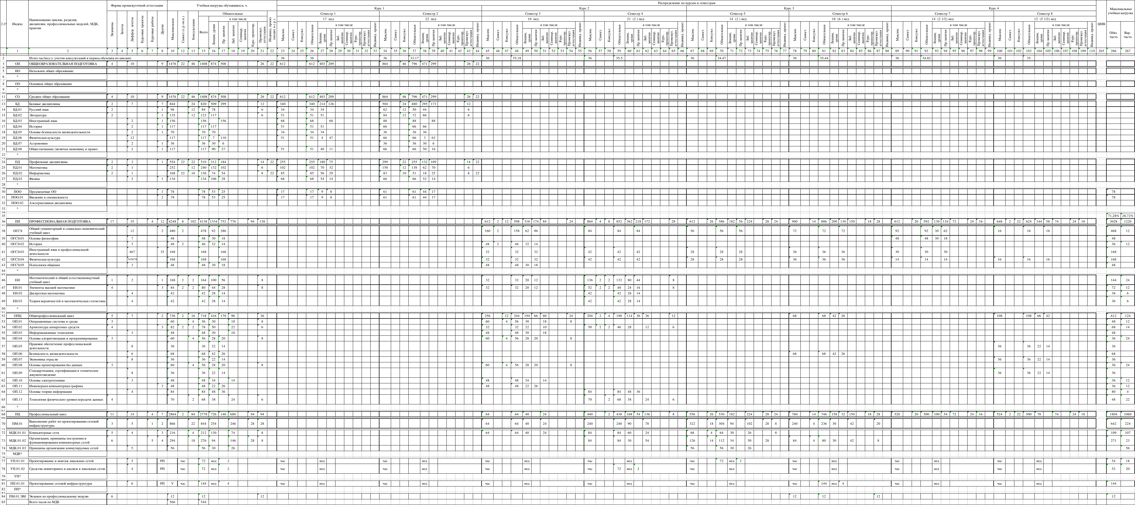
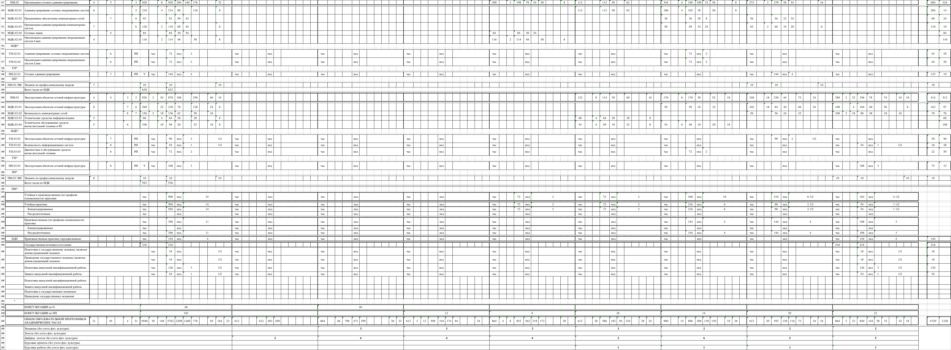

Приложение 6
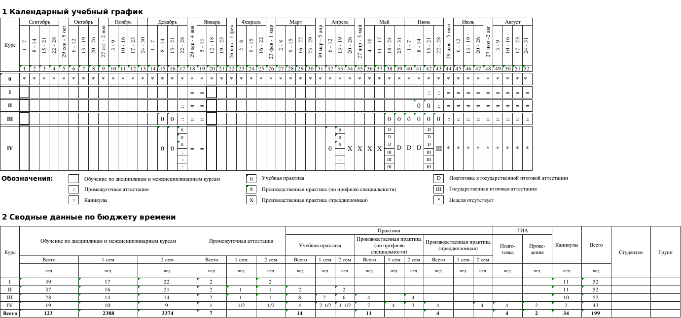

Приложение 45
Министерство образования и науки Российской Федерации
федеральное государственное бюджетное образовательное учреждение
высшего образования
"Российский экономический университет имени Г.В. Плеханова"
МОСКОВСКИЙ ПРИБОРОСТРОИТЕЛЬНЫЙ ТЕХНИКУМ

СОГЛАСОВАНО  Председатель Государственной  экзаменационной комиссии  _____________ К.В.Немых  «____»__________2018 г. |  | УТВЕРЖДАЮ  Директор Московского приборостроительного техникума  _____________ А.В. Чурилов  «____»__________2018 г.

ПРОГРАММА
ГОСУДАРСТВЕННОЙ ИТОГОВОЙ АТТЕСТАЦИИ
ВЫПУСКНИКОВ

специальность 09.02.06 «Сетевое и системное администрирование»
^{(базовый уровень)}

Москва 2018

ОДОБРЕНА:  Методическим советом  Протокол № 1  от « 18 » сентября 2018 года |  | Составлена в соответствии с требованиями Федерального государственного образовательного стандарта по специальности среднего профессионального образования  09.02.06 «Сетевое и системное администрирование»
Рассмотрено  на заседании цикловой методической комиссии  «Профессиональных модулей 09.02.02 и 09.02.06»  Протокол № 1-17/18 КС  от « 31 » августа 2018 года  Председатель ЦМК  / /О.П.Каторгина  ^{Подпись} ^{Инициалы Фамилия} |  | Заместитель директора по учебной работе  Д.А. Клопов  ^{Подпись} ^{Инициалы Фамилия} «___»______________201___ года

Содержание

ПОЯСНИТЕЛЬНАЯ ЗАПИСКА 4
1. ПАСПОРТ ПРОГРАММЫ ГОСУДАРСТВЕННОЙ ИТОГОВОЙ АТТЕСТАЦИИ 6
2. СТРУКТУРА И СОДЕРЖАНИЕ ГОСУДАРСТВЕННОЙ ИТОГОВОЙ АТТЕСТАЦИИ 7
3. УСЛОВИЯ РЕАЛИЗАЦИИ ПРОГРАММЫ ГОСУДАРСТВЕННОЙ ИТОГОВОЙ АТТЕСТАЦИИ 11
4. ОЦЕНКА РЕЗУЛЬТАТОВ ГОСУДАРСТВЕННОЙ ИТОГОВОЙ АТТЕСТАЦИИ 15

ПОЯСНИТЕЛЬНАЯ ЗАПИСКА
Программа государственной итоговой аттестации разработана в соответствии с:
Федеральным государственным образовательным стандартом по специальности среднего профессионального образования 09.02.06 «Сетевое и системное администрирование»,
Порядком проведения государственной итоговой аттестации по образовательным программам среднего профессионального образования, утвержденного приказом Министерства образования и науки РФ от 16 августа 2013 года № 968,
Изменениями и дополнениями, внесенными в Порядок проведения государственной итоговой аттестации по образовательным программам среднего профессионального образования, утвержденный приказом Министерства образования и науки Российской Федерации от 16 августа 2013 г. N 968, утвержденными приказами Министерства образования и науки РФ от 31 января 2014 года №74 и от 17 ноября 2017 года №1138,
Положением о порядке проведения государственной итоговой аттестации выпускников, обучающихся по образовательным программам среднего профессионального образования в федеральном государственном бюджетном образовательном учреждении высшего образования «Российский экономический университет имени Г.В. Плеханова», утвержденным Ученым Советом Университета 27 июня 2018 года, протокол №13,
Нормативно-правовым регулированием в сфере образования, определенным в соответствии со статьей 59 Федерального закона РФ «Об образовании в Российской Федерации» от 29 декабря 2012г. N 273-ФЗ.
Целью государственной итоговой аттестации является установление степени готовности обучающегося к самостоятельной деятельности, сформированности профессиональных компетенций в соответствии с федеральным государственным образовательном стандартом среднего профессионального образования по специальности 09.02.06 «Сетевое и системное администрирование» (квалификация «Сетевой и системный администратор»).
Программа государственной итоговой аттестации является частью программы подготовки специалистов среднего звена по специальности 09.02.06 «Сетевое и системное администрирование» (квалификация «Сетевой и системный администратор»).
Итоговая аттестация, завершающая освоение программы подготовки специалистов среднего звена, является обязательной.
Государственная итоговая аттестация проводится государственной экзаменационной комиссией в целях определения соответствия результатов освоения студентами основных образовательных программ соответствующим требованиям федерального государственного образовательного стандарта.
Видом государственной итоговой аттестации выпускников специальности СПО 09.02.06 «Сетевое и системное администрирование» (квалификация «Сетевой и системный администратор») является выпускная квалификационная работа (ВКР).
Проведение итоговой аттестации в форме выпускной квалификационной работы позволяет одновременно решить целый комплекс задач:
- ориентирует каждого преподавателя и студента на конечный результат;
- позволяет в комплексе повысить качество учебного процесса, качество подготовки специалиста и объективность оценки подготовленности выпускников;
- систематизирует знания, умения и опыт, полученные курсантами во время обучения и во время прохождения производственной практики;
- расширяет полученные знания за счет изучения новейших практических разработок и проведения исследований в профессиональной сфере;
- значительно упрощает практическую работу Государственной экзаменационной комиссии при оценивании выпускника (наличие перечня профессиональных компетенций, которые находят отражение в выпускной работе).
В программе итоговой аттестации разработана тематика ВКР, отвечающая следующим требованиям: овладение профессиональными компетенциями, комплексность, реальность, актуальность, уровень современности используемых средств.
Требования к выпускной квалификационной работе по специальности доведены до студентов в процессе изучения общепрофессиональных дисциплин и профессиональных модулей. Студенты ознакомлены с содержанием, методикой выполнения выпускной квалификационной работы и критериями оценки результатов защиты.
Также частью государственной итоговой аттестации выпускников специальности СПО 09.02.06 «Сетевое и системное администрирование» (квалификация «Сетевой и системный администратор») является Демонстрационный экзамен (ДЭ).
К государственной итоговой аттестации допускается лица, не имеющие академической задолженности и в полном объеме выполнившие учебный план.
В Программе государственной итоговой аттестации определены:
- материалы по содержанию итоговой аттестации;
- сроки проведения итоговой аттестации;
- условия подготовки и процедуры проведения итоговой аттестации;
- критерии оценки уровня качества подготовки выпускника.

1. ПАСПОРТ ПРОГРАММЫ ГОСУДАРСТВЕННОЙ ИТОГОВОЙ АТТЕСТАЦИИ

1.1.Область применения Программы государственной итоговой аттестации
Программа государственной итоговой аттестации (далее программа ГИА) – является частью программы подготовки специалистов среднего звена в соответствии с ФГОС по специальности 09.02.06 «Сетевое и системное администрирование» в части освоения видов деятельности (ВД) специальности:
- Выполнение работ по проектированию сетевой инфраструктуры
- Организация сетевого администрирования
- Эксплуатация объектов сетевой инфраструктуры
и соответствующих профессиональных компетенций (ПК):

Вид деятельности «Выполнение работ по проектированию сетевой инфраструктуры»:
- ПК 1.1. Выполнять проектирование кабельной структуры компьютерной сети.
- ПК 1.2. Осуществлять выбор технологии, инструментальных средств и средств вычислительной техники при организации процесса разработки и исследования объектов профессиональной деятельности.
- ПК 1.3. Обеспечивать защиту информации в сети с использованием программно-аппаратных средств.
- ПК 1.4. Принимать участие в приемо-сдаточных испытаниях компьютерных сетей и сетевого оборудования различного уровня и в оценке качества и экономической эффективности сетевой топологии.
- ПК 1.5. Выполнять требования нормативно-технической документации, иметь опыт оформления проектной документации.

Вид деятельности «Организация сетевого администрирования»:
- ПК 2.1. Администрировать локальные вычислительные сети и принимать меры по устранению возможных сбоев.
- ПК 2.2. Администрировать сетевые ресурсы в информационных системах.
- ПК 2.3. Обеспечивать сбор данных для анализа использования и функционирования программно-технических средств компьютерных сетей.
- ПК 2.4. Взаимодействовать со специалистами смежного профиля при разработке методов, средств и технологий применения объектов профессиональной деятельности.

Вид деятельности «Эксплуатация объектов сетевой инфраструктуры»:
- ПК 3.1. Устанавливать, настраивать, эксплуатировать и обслуживать технические и программно-аппаратные средства компьютерных сетей.
- ПК 3.2. Проводить профилактические работы на объектах сетевой инфраструктуры и рабочих станциях.
- ПК 3.3. Устанавливать, настраивать, эксплуатировать и обслуживать сетевые конфигурации.
- ПК 3.4. Участвовать в разработке схемы послеаварийного восстановления работоспособности компьютерной сети, выполнять восстановление и резервное копирование информации.
- ПК 3.5. Организовывать инвентаризацию технических средств сетевой инфраструктуры, осуществлять контроль оборудования после его ремонта.
- ПК 3.6. Выполнять замену расходных материалов и мелкий ремонт периферийного оборудования, определять устаревшее оборудование и программные средства сетевой инфраструктуры.

1.2 Цели и задачи государственной итоговой аттестации

Целью государственной итоговой аттестации является установление соответствия уровня освоенности компетенций, обеспечивающих соответствующую квалификацию и уровень образования обучающихся Федеральному государственному образовательному стандарту среднего профессионального образования по специальности 09.02.06 «Сетевое и системное администрирование». ГИА призвана способствовать систематизации и закреплению знаний и умений по специальности при решении конкретных профессиональных задач, определять уровень подготовки выпускника к самостоятельной работе.

1.3. Количество часов, отводимое на государственную итоговую аттестацию:
Общий объем – 6 недель, в том числе:
- подготовка к государственному экзамену (включая демонстрационный экзамен) – 0, 5 недели,
- проведение государственного экзамена (включая демонстрационный экзамен) – 0,5 недели,
- подготовка выпускной квалификационной работы - 3,5 недели,
- защита выпускной квалификационной работы - 1,5 недели.

2. СТРУКТУРА И СОДЕРЖАНИЕ ГОСУДАРСТВЕННОЙ ИТОГОВОЙ АТТЕСТАЦИИ

2.1. Вид и сроки проведения государственной итоговой аттестации:
Вид – государственный экзамен ( включая демонстрационный экзамен) и выпускная квалификационная работа.
Объем времени и сроки, отводимые на подготовку к государственному экзамену (включая демонстрационный экзамен): 0,5 недели – с 18 мая по 20 мая 2022 г.
Объем времени и сроки, отводимые на проведение государственного экзамена (включая демонстрационный экзамен): 0,5 недели – с 21 мая по 24 мая 2022 г.
Объем времени и сроки, отводимые на подготовку выпускной квалификационной работы: 3,5 недели - с 25 мая по 17 июня 2022 г.
Сроки защиты выпускной квалификационной работы: 1,5 недели - с 18 июня по 28 июня 2022 г.

2.2. Содержание государственной итоговой аттестации

Тематика выпускных квалификационных работ

№ | Тема выпускной квалификационной работы | Наименование профессиональных модулей,  отражаемых в работе
 | Настройка сервисов цифровой ip телефонии для корпоративной сети | ПМ 01. Выполнение работ по проектированию сетевой инфраструктуры
 | Настройка фильтрации трафика на основе списков контроля доступа, для корпоративной сети
 | Настройка систем мониторинга сетевой активности и сбора статистики
 | Настройка многозонной маршрутизации, с применением протоколов на основе состояния канала
 | Настройка виртуальных сетей, для разделения трафика в сети.
 | Проектирование и разработка автоматизированной системы расписания занятий, внедрение в работу учебного вуза, настройка сервера.
 | Настройка демилитаризованной зоны, для группы серверов
 | Настройка безопасных туннелей для передачи трафика
 | Настройка надежности функционирования сети, на сетевом уровне
 | Настройка надежности функционирования сети, на канальном уровне
 | Настройка служб сетевой инфраструктуры и обеспечение работы доменной сети | ПМ 02. Организация сетевого администрирования
 | Настройка политики безопасности для корпоративной сети на основе GPO
 | Настройка фильтрации трафика на основе прокси-серверов
 | Настройка служб удаленного выполнения приложений
 | Настройка почтовых служб по обмену сообщениями
 | Настройка безопасных web серверов
 | Настройка сертификатов безопасности на операционных системах
 | Настройка аутентификации с применением протоколов AAA
 | Внедрение технологии RAID и методов резервирования данных. | ПМ 03. Эксплуатация объектов сетевой инфраструктуры
 | Внедрение систем мониторинга сетевой инфраструктуры
 | Внедрение систем безопасности передачи трафика в сетевую инфраструктуру
 | Методы диагностики работоспособности сетевой инфраструктуры
 | Внедрение систем контроля производительности компьютерных сетей
 | Внедрение систем контроля производительности серверов
 | Настройка безопасных сетевых туннелей
 | Внедрение IP протоколов для компьютерных сетей по критериям безопасности
 | Эксплуатация сетевого оборудования
 | Анализ сети на ошибки и разработка плана их устранения
 | Эксплуатация серверов и методы обеспечения бесперебойной работы

Перечень тем по выпускным квалификационным работам:
- разрабатывается преподавателями МДК в рамках профессиональных модулей;
- рассматривается на заседаниях предметно-цикловых комиссий;
- утверждается после предварительного положительного заключения работодателей (п.8.6 ФГОС СПО).

Структура выпускной квалификационной работы:
1) введение
2) основная часть
- теоретическая часть
- практическая часть
3) заключение
4) список использованной литературы
6) приложения

Во введении обосновывается актуальность и практическая значимость выбранной темы, формулируются цель и задачи.
При работе над теоретической частью определяются объект и предмет ВКР, круг рассматриваемых проблем. Проводится обзор используемых источников, обосновывается выбор применяемых методов, технологий и др. Работа выпускника над теоретической частью позволяет руководителю оценить следующие общие компетенции:
- Работать в коллективе и команде, эффективно взаимодействовать с коллегами, руководством, клиентами
- Планировать и реализовывать собственное профессиональное и личностное развитие.
- Осуществлять устную и письменную коммуникацию на государственном языке с учетом особенностей социального и культурного контекста.
Работа над вторым разделом должна позволить руководителю оценить уровень развития следующих общих компетенций:
- Выбирать способы решения задач профессиональной деятельности, применительно к различным контекстам;
- Пользоваться профессиональной документацией на государственном и иностранном языках;
- Использовать информационные технологии в профессиональной деятельности

Заключение содержит выводы и предложения с их кратким обоснованием в соответствии с поставленной целью и задачами, раскрывает значимость полученных результатов.

Защита выпускных квалификационных работ
К защите ВКР допускаются лица, завершившие полный курс обучения и успешно прошедшие все предшествующие аттестационные испытания, предусмотренные учебным планом, в соответствии с ФГОС СПО.
При защите ВКР оценивается:
- глубокая теоретическая проработка исследуемых вопросов на основе анализа используемых источников;
- полнота и глубина раскрытия темы, правильное соотношение теоретического и фактического материала, связь теоретических положений с практикой;
- умелая систематизация данных в виде таблиц, графиков, схем с необходимым анализом, обобщением и выявлением тенденций развития организации, учреждения;
- критический подход к изучаемым фактическим материалам с целью поиска резервов повышения эффективности деятельности организации, учреждения;
- аргументированность, самостоятельность выводов, обоснованность предложений и рекомендаций;
- четкость структуры работы, грамотность, хороший язык и стиль изложения, правильное оформление, как самой работы, так и научно-справочного аппарата;
Выступление в ходе защиты должно быть четким и лаконичным; содержать основные направления дипломной работы; освещать выводы и результаты проведенного исследования.
Процедура защиты состоит из краткого сообщения студента об основном содержании работы, выводах и рекомендациях автора (рекомендуется использование электронных презентаций), ответов студента на замечания членов комиссии и присутствующих, коллективного обсуждения качества работы и ее окончательной оценки.

2.3. Документы государственной итоговой аттестации

Решение ГЭК о присвоении квалификации «Сетевой и системный администратор» по специальности 09.02.06 «Сетевое и системное администрирование», о выдаче диплома выпускникам, прошедшим ГИА оформляется протоколом ГЭК и приказом директора техникума.
По окончании государственной итоговой аттестации ГЭК составляет ежегодный отчет о работе.

3. УСЛОВИЯ РЕАЛИЗАЦИИ ПРОГРАММЫ ГОСУДАРСТВЕННОЙ ИТОГОВОЙ АТТЕСТАЦИИ

3.1. Требования к минимальному материально-техническому обеспечению:
при выполнении выпускной квалификационной работы:
реализация программы ГИА предполагает наличие кабинета подготовки к итоговой аттестации
Оборудование кабинета:
- рабочее место для консультанта-преподавателя;
- компьютер, принтер;
- рабочие места для обучающихся;
- лицензионное программное обеспечение общего и специального назначения;
- график проведения консультаций по выпускным квалификационным работам;
- график поэтапного выполнения выпускных квалификационных работ;
- комплект учебно-методической документации.
при защите выпускной квалификационной работы:
для защиты выпускной работы отводится специально подготовленный кабинет.
Оснащение кабинета:
- рабочие места для членов Государственной экзаменационной комиссии;
- компьютер, мультимедийный проектор, экран;
- лицензионное программное обеспечение общего и специального назначения.

3.2 Информационное обеспечение государственной итоговой аттестации
1. Программа государственной итоговой аттестации
2.Методические рекомендации по выполнению и оформлению выпускной квалификационной работы
3. Литература по специальности
4. Периодические издания по специальности

3.3. Общие требования к организации и проведению государственной итоговой аттестации
1. Для проведения ГИА создается Государственная экзаменационная комиссия в соответствии с Порядком проведения государственной итоговой аттестации по образовательным программам среднего профессионального образования.
2. Защита выпускной квалификационной работы (продолжительность защиты до 30 минут) включает доклад студента (не более 7-10 минут) с демонстрацией презентации, разбор отзыва руководителя и рецензии, вопросы членов комиссии, ответы студента. Может быть предусмотрено выступление руководителя выпускной работы, а также рецензента.
3. В основе оценки выпускной квалификационной работы лежит пятибалльная система.
«Отлично» выставляется за следующую выпускную квалификационную работу:
• работа носит исследовательский характер, содержит грамотно изложенную теоретическую базу, глубокий анализ проблемы, критический разбор деятельности предприятия (организации), характеризуется логичным, последовательным изложением материала с соответствующими выводами и обоснованными предложениями;
• имеет положительные отзывы руководителя и рецензента;
• при защите работы студент показывает глубокие знания вопросов темы, свободно оперирует данными исследования, вносит обоснованные предложения по улучшению положения предприятия (организации), эффективному использованию ресурсов, а во время доклада использует наглядные пособия (таблицы, схемы, графики и т. п.) или раздаточный материал, легко отвечает на поставленные вопросы.
«Хорошо» выставляется за следующую выпускную квалификационную работу:
• работа носит исследовательский характер, содержит грамотно изложенную теоретическую базу, достаточно подробный анализ проблемы и критический разбор деятельности предприятия (организации), характеризуется последовательным изложением материала с соответствующими выводами, однако с не вполне обоснованными предложениями;
• имеет положительный отзыв руководителя и рецензента;
• при защите студент показывает знания вопросов темы, оперирует данными исследования, вносит предложения по улучшению деятельности предприятия (организации), эффективному использованию ресурсов, во время доклада использует наглядные пособия (таблицы, схемы, графики и т. п.) или раздаточный материал, без особых затруднений отвечает на поставленные вопросы.
«Удовлетворительно» выставляется за следующую выпускную квалификационную работу:
• носит исследовательский характер, содержит теоретическую главу, базируется на практическом материале, но отличается поверхностным анализом и недостаточно критическим разбором деятельности предприятия (организации), в ней просматривается непоследовательность изложения материала, представлены необоснованные предложения;
• в отзывах руководителя и рецензента имеются замечания по содержанию работы и методике анализа;
• при защите студент проявляет неуверенность, показывает слабое знание вопросов темы, не дает полного, аргументированного ответа на заданные вопросы.
«Неудовлетворительно» выставляется за следующую дипломную работу:
• не носит исследовательского характера, не содержит анализа и практического разбора деятельности предприятия (организации), не отвечает требованиям, изложенным в методических указаниях;
• не имеет выводов либо они носят декларативный характер;
• в отзывах руководителя и рецензента имеются существенные критические замечания;
• при защите студент затрудняется отвечать на поставленные вопросы по теме, не знает теории вопроса, при ответе допускает существенные ошибки, к защите не подготовлены наглядные пособия или раздаточный материал.
4. При подготовке к ГИА студентам оказываются консультации руководителями от образовательного учреждения, назначенными приказом директора. Во время подготовки студенту может быть предоставлен доступ в Интернет.
5. Требования к учебно-методической документации: наличие рекомендаций к выполнению выпускных квалификационных работ.

3.4. Кадровое обеспечение государственной итоговой аттестации
Государственная итоговая аттестация проводится Государственной экзаменационной комиссией (ГЭК) и апелляционной комиссией (АК). Составы ГЭК и АК утверждается приказом курирующего проректора.
ГЭК возглавляет председатель, который организует и контролирует деятельность ГЭК, обеспечивает единство требований, предъявляемых к выпускникам. Кандидатура председателя ГЭК утверждается не позднее 20 декабря текущего года на следующий календарный год (с 1 января по 31 декабря) Министерством образования и науки РФ на основании решения Ученого совета Университета. Председателем ГЭК утверждается лицо, не работающее в Университете и структурных подразделениях СПО, из числа:
- руководителей или заместителей руководителей организаций, осуществляющих образовательную деятельность, соответствующую области профессиональной деятельности, к которой готовятся выпускники
- представителей работодателей или их объединений, направление деятельности которых соответствует области профессиональной деятельности, к которой готовятся выпускники.
ГЭК формируется из педагогических работников образовательной организации и лиц, приглашенных из сторонних организаций, в том числе педагогических работников, представителей работодателей или их объединений, направление деятельности которых соответствует области профессиональной деятельности, к которой готовятся выпускники. Численный состав экзаменационной комиссии составляет 6 человек, включая председателя, заместителя председателя, трех членов комиссии и секретаря комиссии.
АК состоит из председателя, не менее 5 членов из числа педагогических работников образовательной организации, не входящих в данном учебном году в состав государственных экзаменационных комиссий и секретаря. Председателем АК является руководитель образовательной организации либо лицо, исполняющее в установленном порядке обязанности руководителя образовательной организации (доверенное лицо). Секретарь избирается из числа членов АК.
Состав апелляционных комиссий утверждается приказом курирующего проректора.

4. ОЦЕНКА РЕЗУЛЬТАТОВ ГОСУДАРСТВЕННОЙ ИТОГОВОЙ АТТЕСТАЦИИ
4.1. ОЦЕНКА ВЫПУСКНОЙ КВАЛИФИКАЦИОННОЙ РАБОТЫ

критерии | показатели
 | оценки «2 - 5»
 | «неудовлетворительно» | «удовлетворительно» | «хорошо» | «отлично»
Актуальность | Актуальность исследования специально автором не обосновывается.  Сформулированы цель, задачи не точно и не полностью, (работа не зачтена – необходима доработка). Неясны цели и задачи работы (либо они есть, но абсолютно не согласуются с содержанием) | Актуальность либо вообще не сформулирована, сформулирована в самых общих чертах – проблема не выявлена и, что самое главное, не аргументирована (не обоснована со ссылками на источники). Не четко сформулированы цель, задачи, предмет, объект исследования, методы, используемые в работе | Автор обосновывает актуальность направления исследования в целом, а не собственной темы. Сформулированы цель, задачи, предмет, объект исследования. Тема работы сформулирована более или менее точно (то есть отражает основные аспекты изучаемой темы). | Актуальность проблемы исследования обоснована анализом состояния действительности. Сформулированы цель, задачи, предмет, объект исследования, методы, используемые в работе.
Логика работы | Содержание и тема работы плохо согласуются между собой. | Содержание и тема работы не всегда согласуются между собой. Некоторые части работы не связаны с целью и задачами работы | Содержание, как целой работы, так и ее частей связано с темой работы, имеются небольшие отклонения. Логика изложения, в общем и целом, присутствует – одно положение вытекает из другого. | Содержание, как целой работы, так и ее частей связано с темой работы. Тема сформулирована конкретно, отражает направленность работы. В каждой части (главе, параграфе) присутствует обоснование, почему эта часть рассматривается в рамках данной темы
Сроки | Работа сдана с опозданием (более 3-х дней задержки) | Работа сдана с опозданием (более 3-х дней задержки). | Работа сдана в срок (либо с опозданием в 2-3 дня) | Работа сдана с соблюдением всех сроков
Самостоятельность в работе | Большая часть работы списана из одного источника, либо заимствована из сети Интернет. Авторский текст почти отсутствует (или присутствует только авторский текст.) Научный руководитель не знает ничего о процессе написания студентом работы, студент отказывается показать черновики, конспекты | Самостоятельные выводы либо отсутствуют, либо присутствуют только формально. Автор недостаточно хорошо ориентируется в тематике, путается в изложении содержания. Слишком большие отрывки (более двух абзацев) переписаны из источников. | После каждой главы, параграфа автор работы делает выводы. Выводы порой слишком расплывчаты, иногда не связаны с содержанием параграфа, главы Автор не всегда обоснованно и конкретно выражает свое мнение по поводу основных аспектов содержания работы. | После каждой главы, параграфа автор работы делает самостоятельные выводы. Автор четко, обоснованно и конкретно выражает свое мнение по поводу основных аспектов содержания работы. Из разговора с автором научный руководитель делает вывод о том, что студент достаточно свободно ориентируется в терминологии, используемой в ВКР
Оформление работы | Много нарушений правил оформления и низкая культура ссылок. | Представленная ВКР имеет отклонения и не во всем соответствует предъявляемым требованиям | Есть некоторые недочеты в оформлении работы, в оформлении ссылок. | Соблюдены все правила оформления работы.
Литература | Автор совсем не ориентируется в тематике, не может назвать и кратко изложить содержание используемых книг. Изучено менее 5 источников | Изучено менее десяти источников. Автор слабо ориентируется в тематике, путается в содержании используемых книг. | Изучено более десяти источников. Автор ориентируется в тематике может перечислить и кратко изложить содержание используемых книг | Количество источников более 20. Все они использованы в работе. Студент легко ориентируется в тематике, может перечислить и кратко изложить содержание используемых книг

